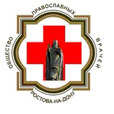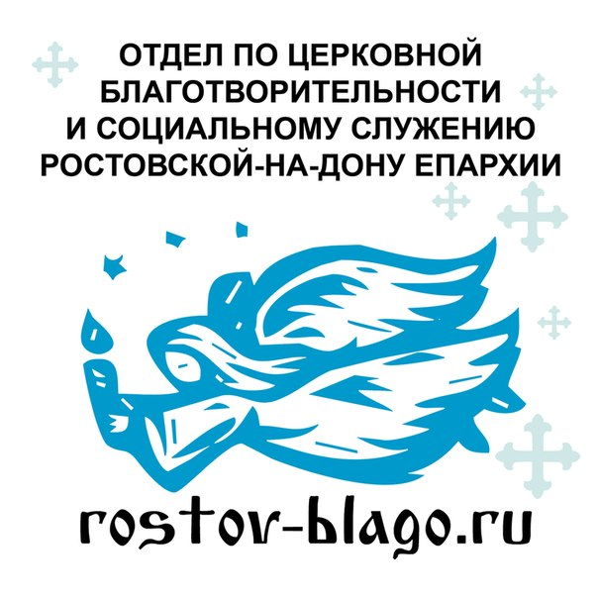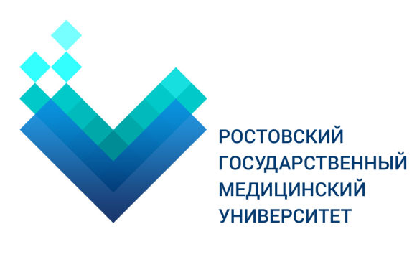

XX Димитриевские образовательные чтения
Секция «Традиции отечественной медицины и современность»
- Вступительное слово – проректор по учебной работе РостГМУ, д. м. н., проф. Дроботя Наталья Викторовна
- Традиции и новации в отечественной медицине в свете православной духовности – д. филос. н., проф., зав. каф. истории и филос. Жаров Л. В.
- Отечественные традиции в современной медицине – д. м. н., проф., зав. каф. ФК, ЛФК и СМ Харламов Е. В.
- Религиозная жизнь в контексте психических болезней – священник Александр Новиков, руководитель мед. сектора Отдела по церковной благотворительности и социальному служению Ростовской-на-Дону епархии, председатель Общества православных врачей, аспирант ДГТУ.
- Духовно-нравственные аспекты «Огненного выпуска»: учителя и ученики – к. истор. н., доцент кафедры истории и философии Склярова Е. К.
- Служение медицинских психологов в женских консультациях – психолог, к.м.н., д. пед. н., проф. Трушкин А. Г., психолог, соискатель каф. социологии ЮФУ Рылькова В. Н.

- «Региональный конкурс женских консультаций «Жизнь - священный дар» между женскими консультациями поликлиник – психолог СПДК (Социально-психологического доабортного консультирования) Медведева Н. В.
- Вклад Православной Церкви в изучение и развитие лекарственного растениеводства в России – ассистент кафедры фармацевтической химии и фармакогнозии Бачурин С. С.
- Духовно-нравственное воспитание будущего врача – традиции и современность – студентка 6 курса РостГМУ Чегодарь А. С.
9 ноября 10.30 – 14.00
Конференц-зал ректората РостГМУ
Нахичеванский переулок, 29 (остановка – филармония)

